REPÚBLICA DE ANGOLA

MINISTÉRIO DAS TELECOMUNICAÇÕES E TECNOLOGIAS DE INFORMAÇÃO

MINISTÉRIO DA EDUCAÇÃO

INSTITUTO DE TELECOMUNICAÇÕES - ITEL

**Relatório do Projecto de Aptidão Profissional (PAP)**

**Plataforma de Gestão Documental Integrada**

Luanda, 2025

REPÚBLICA DE ANGOLA

MINISTÉRIO DAS TELECOMUNICAÇÕES E TECNOLOGIAS DE INFORMAÇÃO

MINISTÉRIO DA EDUCAÇÃO

INSTITUTO DE TELECOMUNICAÇÕES - ITEL

**Plataforma de Gestão Documental Integrada**

**Módulos de : Gestão de Utilizadores e Gestão de Documentos**

Nome:Benvindo Fiança Figueiredo Marimba, 14403

Nome: Adriano Jaspe Palanca, 14185

Orientador: Prof. Júlio Barros

Luanda, 2025

DEDICATÓRIA

Este trabalho é dedicado a todas as pessoas que, de uma forma ou de outra, contribuíram para a realização deste projeto.

Aos nossos familiares e amigos, pelo apoio constante, paciência e compreensão durante toda a jornada. Ao orientador, pela orientação valiosa, conselhos e incentivo, que foram fundamentais para o sucesso deste trabalho.

Por fim, dedicamos este projeto aos nossos colegas e profissionais da área, que, direta ou indiretamente, nos inspiraram a crescer e a buscar a excelência. Este trabalho é um reflexo da nossa dedicação e do aprendizado adquirido ao longo deste percurso.

AGRADECIMENTOS

Gostaríamos de expressar nossa profunda gratidão a todas as pessoas que, de alguma forma, contribuíram para a realização deste trabalho, tornando possível a conclusão deste projeto de forma bem-sucedida.

Primeiramente, agradecemos aos nossos pais, pelo apoio incondicional, compreensão e motivação constante. Sem o suporte emocional e incentivo de vocês, este trabalho não teria sido possível.

A nossa sincera gratidão ao nosso orientador, Prof. Júlio Barros, pela orientação, paciência, disponibilidade e valiosos conselhos ao longo de todo o processo. Sua experiência, competência e dedicação foram fundamentais para o nosso crescimento acadêmico e profissional.

Aos nossos professores, que ao longo do curso compartilharam seus conhecimentos e experiências, contribuindo significativamente para o nosso aprendizado. Seu comprometimento e paixão pelo ensino foram essenciais para que pudéssemos chegar até aqui com a confiança necessária para a realização deste projeto.

Aos nossos amigos e colegas de curso, por toda a troca de experiências, discussões enriquecedoras e pelo espírito de colaboração que tornaram nossa jornada mais leve e prazerosa.

Por fim, agradecemos ao Instituto de Telecomunicações - Itel, por proporcionar um ambiente acadêmico de excelência e por nos fornecer as ferramentas necessárias para a realização de um trabalho de qualidade.

A todos que, direta ou indiretamente, contribuíram para o sucesso deste projeto, nosso muito obrigado.

RESUMO

A Plataforma de Gestão Documental Integrada (PGDI) é uma solução de software projetada para centralizar, organizar e gerenciar documentos e despachos dentro de uma organização de forma eficiente. Seu objetivo principal é facilitar o acesso, a distribuição e a gestão de documentos, proporcionando maior segurança, controle e flexibilidade nos fluxos de trabalho.

A PGDI permite que documentos sejam facilmente movidos entre departamentos, com base em regras predefinidas e permissões de acesso específicas para cada usuário, garantindo que apenas as pessoas autorizadas possam visualizar, editar ou aprovar informações. A plataforma também conta com um sistema de notificações, informando os usuários sobre novos documentos ou ações relevantes, promovendo uma comunicação eficiente e ágil.

Com uma interface intuitiva e de fácil uso, a PGDI facilita a adoção por parte de todos os membros da organização, independentemente de sua familiaridade com tecnologias. Além disso, a plataforma é escalável, adaptando-se ao crescimento da organização, e oferece ferramentas de monitoramento e geração de relatórios para que os administradores possam acompanhar a atividade dos documentos.

**Palavras-chave**: Plataforma, Gestão Documental, Segurança, Fluxo de Trabalho, Notificações, Integração, Usabilidade

ABSTRACT

The Integrated Document Management Platform (PGDI) is a software solution designed to centralize, organize, and manage documents and dispatches within an organization efficiently. Its primary goal is to facilitate access, distribution, and document management, providing enhanced security, control, and flexibility in workflows.

PGDI enables documents to be easily moved between departments based on predefined rules and specific access permissions for each user, ensuring that only authorized individuals can view, edit, or approve information. The platform also includes a notification system, informing users about new documents or relevant actions, promoting efficient and timely communication.

With an intuitive and user-friendly interface, PGDI facilitates adoption by all members of the organization, regardless of their technological familiarity. Additionally, the platform is scalable, adapting to the organization's growth, and provides monitoring and reporting tools for administrators to track document activity.

**Keywords**: Platform, Document Management, Security, Workflow, Notifications, Integration, Usability.

LISTA DE SIGLAS OU ABREVIATURAS

PAP – Projecto de Aptidão Profissional

PGDI – Plataforma de Gestão Documental Integrada

ITEL – Instituto de Telecomunicações

BD – Banco de Dados

SQL – Structured Query Language

HTML – HyperText Markup Language

CSS – Cascading Style Sheets

MVC – Model-View-Controller

MER – Modelo de Entidade Relacional

WCAG – Web Content Accessibility Guidelines

PHP – Hypertext Preprocessor

ÍNDICE GERAL

DEDICATÓRIA i

AGRADECIMENTOS ii

RESUMO iii

ABSTRACT iv

LISTA DE SIGLAS OU ABREVIATURAS v

ÍNDICE GERAL i

ÍNDICE DETALHADO ii

ÍNDICE DE TABELAS iv

ÍNDICE DE FIGURAS v

1 INTRODUÇÃO 1

2 REQUISITOS DA PLATAFORMA 4

3 TECNOLOGIAS E FERRAMENTAS 6

4 ARQUITECTURA DA PLATAFORMA 9

5 MÓDULO DE GESTÃO DE UTILIZADORES 11

6 MÓDULO DE GESTÃO DE DOCUMENTOS 19

7 CONCLUSÕES E RESULTADOS OBTIDOS 25

8 ANEXOS 26

9 REFERÊNCIAS BIBLIOGRAFICAS 29

ÍNDICE DETALHADO

DEDICATÓRIA i

AGRADECIMENTOS ii

RESUMO iii

ABSTRACT iv

LISTA DE SIGLAS OU ABREVIATURAS v

ÍNDICE GERAL i

ÍNDICE DETALHADO ii

ÍNDICE DE TABELAS iv

ÍNDICE DE FIGURAS v

1 INTRODUÇÃO 1

Considerações Iniciais 1

Problemática 1

Solução proposta 2

Objectivo Geral 2

Objectivos Específicos 2

Estrutura do Relatório 3

2 REQUISITOS DA PLATAFORMA 4

Requisitos Funcionais 4

Requisitos não Funcionais 5

Requisitos de Interface 5

3 TECNOLOGIAS E FERRAMENTAS 6

Tecnologias Utilizadas 6

3.1.1 Tecnologias de Desenvolvimento 7

3.1.2 Tecnologias de Modelagem 7

Ferramentas Utilizadas 7

3.1.3 Servidores Utilizados 8

3.1.4 Plataforma Utilizada 8

4 ARQUITECTURA DA PLATAFORMA 9

Arquitectura Logica 9

Arquitectura Fisica 10

5 MÓDULO DE GESTÃO DE UTILIZADORES 11

Objectivo do Módulo 11

Requisitos Funcionais 11

Identificação dos Actores 11

Modelagem 12

Diagrama de Caso de Uso (Módulo de Gestão Documental) 12

Implementação 14

5.1.1 Camada de Apresentação 14

5.1.1.1 Formulário de listagem de usuários 14

Diagrama de multicamada 15

Camada de Negócio 15

Diagrama de Classe do Módulo de Segurança 16

Camada de Persistência 17

17

5.1.2 Tabelas 17

6 MÓDULO DE GESTÃO DE DOCUMENTOS 19

Objectivo do Módulo 19

Requisitos Funcionais 19

Identificação dos Actores 19

Modelagem 20

6.1.1 Diagrama de caso de uso 20

Implementação 21

Diagrama de multicamada 21

Camada de Negócio 22

Diagrama de classe do Módulo de Gestão Documental 23

Camada de Persitência 24

7 CONCLUSÕES E RESULTADOS OBTIDOS 25

Conclusões 25

Resultados Obtidos 25

8 ANEXOS 26

9 REFERÊNCIAS BIBLIOGRAFICAS 29

ÍNDICE DE TABELAS

Table 1- Capítulos a serem abordados no decorrer do trabalho 3

Table 2- Tecnologias utilizadas 6

Table 3- Tecnologias de desenvolvimento 7

Table 4- Tecnologia de modelagem 7

Table 5- Ferramentas utilizadas 8

Table 6- Servidor utilizado 8

Table 7- Plataforma utilizada 8

Table 8- Caso de uso expandido módulo de segurança 13

Table 9- Tabelas do módulo de segurança 18

ÍNDICE DE FIGURAS

Figura 1 - Diagrama de caso de uso geral 9

Figura 2 - Arquitectura cliente servidor 10

Figura 3- Módulo de Gestão de Utilizador (Actor administrador) 12

Figura 4- Diagrama de caso de uso do módulo de gestão de utilizador 12

Figura 5- Apresentação de como é registado um novo administrador 14

Figura 6- Lista dos usuários da Plataforma 14

Figura 7- Modelo MVC do módulo de Gestão de Utilizador 15

Figura 8- Modelo de entidade relacional (MER) 16

Figura 9- Diagrama de classe do módulo de segurança 16

Figura 10- Estrutura de base de dado do módulo de gestão de utilizador 17

Figura 11- Actores do módulo de Gestão Documental 20

Figura 12- Diagrama de caso de uso de Gestão Documental 20

Figura 13- Apresentação do formulário para fazer uplodad de documentos 21

Figura 14- Lista de Dcumentos que fez upload 21

Figura 15- Modelo MVC do Módulo de Gestão Documental 22

Figura 16- Modelo de entidade relacional do módulo de Gestão Documental 23

Figura 17- Diagrama de classe do módulo de Gestão Documental 23

Figura 18- Diagrama de Base de dado do módulo de Gestão Documental 24

Figura 19- 0 Página Inicial da Plataforma 26

Figura 20- Serviços que a PGDI oferece 26

Figura 21- Tela de login 27

Figura 22- Painel Administrativo 27

Figura 23- Página que permite usuários visualizarem seus perfis 28

Figura 24- Página que permite usuários editarem seus perfis 28

# INTRODUÇÃO

## Considerações Iniciais

No universo corporativo em constante evolução, a informação tornou-se um dos ativos mais valiosos para qualquer organização. Com a ascensão da era digital, o volume de documentos, registros e comunicações explodiu exponencialmente, trazendo desafios sem precedentes para a gestão e organização de dados. Neste cenário, a eficiência e a segurança na administração documental são não apenas desejáveis, mas imperativas para o sucesso e a sobrevivência das organizações modernas.

A crescente complexidade dos fluxos de trabalho, aliada à necessidade de integração e comunicação rápida entre departamentos, demanda soluções tecnológicas inovadoras e robustas. Nessa perspectiva, a Plataforma de Gestão Documental Integrada (PGDI) emerge como uma resposta eficaz, oferecendo não apenas um sistema de armazenamento de documentos, mas uma ferramenta estratégica para transformar a forma como as organizações lidam com informações.

A PGDI é um convite à modernização, à eficiência e à segurança, representando um novo patamar no gerenciamento documental.

## Problemática

Em um ambiente corporativo tão dinâmico quanto competitivo, os desafios na gestão documental são numerosos e complexos. Entre os problemas mais recorrentes, destacam-se:

* **Descentralização da informação**: Documentos espalhados em diversos sistemas, dispositivos e plataformas, dificultando o acesso e o controle.
* **Falta de segurança**: Acesso não autorizado e o risco de vazamento de informações sensíveis comprometem a integridade da organização.
* **Ineficiência nos fluxos de trabalho**: A ausência de sistemas estruturados e otimizados para aprovação e distribuição de documentos causa atrasos e aumenta os custos operacionais.
* **Dificuldade em monitorar e auditar**: A inexistência de ferramentas que permitam o acompanhamento e a geração de relatórios sobre o ciclo de vida dos documentos.

## Solução proposta

A Plataforma de Gestão Documental Integrada (PGDI) foi concebida como uma solução holística para responder às demandas documentais e administrativas das organizações modernas. Trata-se de uma ferramenta que transcende o mero armazenamento de documentos, proporcionando um ecossistema robusto e dinâmico que integra organização, segurança e agilidade.

## Objectivo Geral

O objectivo geral da **Plataforma de Gestão Documental Integrada** é desenvolver uma plataforma única onde todos os documentos e despachos da organização possam ser armazenados, acessados, gerenciados e distribuídos de maneira eficiente.

## Objectivos Específicos

1. **Estudar** plataformas de gestão documental e práticas recomendadas para organizar e gerenciar documentos digitais.
2. **Desenhar** o ciclo funcional da plataforma, detalhando os processos de envio, aprovação, armazenamento, recuperação e compartilhamento de documentos.
3. **Elaborar** os diagramas da plataforma, incluindo casos de uso, diagramas de classe, sequência e fluxo de dados.
4. **Construir** a camada de negócio:  
   a) **Definir** o modelo lógico da plataforma;  
   b) **Estruturar** o esquema da base de dados;  
   c) **Normalizar** as tabelas para garantir eficiência e consistência dos dados;  
   d) **Implementar** a base de dados da plataforma.
5. **Desenvolver** a aplicação com base nos requisitos funcionais e não funcionais definidos.
6. **Testar** a plataforma de forma abrangente, garantindo que todos os módulos e funcionalidades atendam aos requisitos e funcionem corretamente.

## Estrutura do Relatório

|  |  |
| --- | --- |
| Capítulos | Descrição |
| Introdução | Este capítulo apresenta as considerações iniciais acerca do tema. |
| Requisitos da plataforma | Apresenta as funcionalidades que o sistema vai disponibilizar. |
| Tecnologias e Ferramentas | Este capítulo descreve as tecnologias e ferramentas usadas para o desenvolvimento da plataforma. |
| Arquitetira da plataforma | Este capítulo mostra a forma que esta estruturada a arquitectura da plataforma tanto física como lógica. |
| Módulo de Gestão de Utilizadores | Este capítulo mostra como esta estruturado o módulo de gestão de utilizador em termo de segurança. |
| Módulo de Gestão de Documentos | Este capítulo mostra como esta estruturado o módulo de gestão de documentos. |

Table 1- Capítulos a serem abordados no decorrer do trabalho

# REQUISITOS DA PLATAFORMA

## Requisitos Funcionais

As atividades que serão realizadas na plataforma são:

1. Fazer login;
2. Fazer upload de novo documento;
3. Compartilhar documentos;
4. Visualizar documentos na plataforma;
5. Apagar documentos;
6. Gerenciar fluxo de trabalho dos documentos(enviar, aprovar, reprovar,etc.);
7. Aprovar ou rejeitar documentos enviados;
8. Criar perfis de usuários com permissões específicas;
9. Atualizar permissões de usuários;
10. Apagar perfis de usuários;
11. Gerar notificações de novos documentos ou ações relacionadas;
12. Gerar relatórios detalhados de movimentação e uso da plataforma;
13. Visualizar estatísticas sobre o tipo e volume de documentos enviados;
14. Baixar documentos ou relatórios específicos;
15. Criar departamentos ou áreas na plataforma para organização documental;
16. Associar documentos a departamentos específicos;
17. Associar usuários a um departamento específico;
18. Selecionar um dos usuários como chefe de um determinado departamento
19. Pesquisar documentos por critérios como título, autor,;
20. Resetar senha para a preferência do usuário ou no caso de esquecimento;
21. Garantir acesso seguro com diferentes níveis hierárquicos;
22. Monitorar o tráfego e as ações realizadas na plataforma;
23. Atualizar as configurações do fluxo de trabalho de acordo com novas políticas organizacionais;
24. Gerar relatórios estatísticos dos tipos de usuários gerenciados;

## Requisitos não Funcionais

1. **Multiplataforma**: A plataforma será acessível em qualquer dispositivo que tenha um navegador e acesso à internet, incluindo computadores, tablets e smartphones.
2. **Usabilidade**: A plataforma terá uma interface simples, intuitiva e consistente para facilitar a experiência do usuário e reduzir a necessidade de treinamento.
3. **Confiabilidade**: A plataforma será altamente disponível, com garantia de um tempo de resposta adequado mesmo sob alta carga de usuários e operações.
4. **Escalabilidade**: A solução será projetada para crescer conforme o número de documentos e usuários aumentar, sem degradação de desempenho.
5. **Segurança**: Assegurar que apenas o usuário saiba a sua senha, autenticação segura e controle de acesso baseado em permissões.
6. **Compatibilidade com Tecnologias**: A plataforma será desenvolvido com tecnologias robustas, preferencialmente PHP e MySQL, mas com possibilidade de integração com outras tecnologias futuras.
7. **Manutenibilidade**: A plataforma será modular e bem documentado, permitindo fácil manutenção e implementação de novos recursos.
8. **Desempenho**: A plataforma responderá às operações principais, como consulta, edição e download de documentos, em um tempo esperado para consultas simples.

## Requisitos de Interface

A Plataforma terá uma interface web amigável e responsivo. Os usuários podem ter acesso em qualquer dispositivo que tenha um navegador e acesso à rede.

# TECNOLOGIAS E FERRAMENTAS

## Tecnologias Utilizadas

|  |  |
| --- | --- |
| Nome | Descrição |
| PHP | É uma linguagem que constrói sites dinâmicos, extensões de integração de aplicações e agiliza no desenvolvimento de um sistema. |
| JavaScript | É uma linguagem de programação utilizada principalmente em criação de páginas web. |
| HTML | É uma linguagem de marcação utilizada para desenvolvimento de sites. Esta linguagem surgiu junto com o HTTP, ambos possibilitaram a internet ser popularizada. |
| CSS | O CSS define como serão exibidos os elementos contidos no código de uma página da internet e sua maior vantagem é efectuar a separação entre o formato e o conteúdo de um documento. |
| Boostrap | É um framework web com código fonte aberto para desevolvimente de componentes de interface e front-end para sites e aplicações web usando HTML,CSS e JavaScript, baseado em modelos de design para a tipografia, melhorando a experiência do usuário em site amigável e responsive. |
| SQL | Linguagem de consulta estruturada. |

Table 2- Tecnologias utilizadas

### Tecnologias de Desenvolvimento

|  |  |
| --- | --- |
| Nome | Descrição |
| PHP | Construir sites dinâmicos, extensões de integração de aplicações e agilizar no desenvolvimento de um sistema. |
| JavaScript | É uma linguagem de programação utilizada principalmente em criação de páginas web. |
| HTML | É uma linguagem de marcação utilizada para desenvolvimento de sites. Esta linguagem surgiu junto com o HTTP, ambos possibilitaram a internet ser popularizada. |

Table 3- Tecnologias de desenvolvimento

### Tecnologias de Modelagem

|  |  |
| --- | --- |
| Nome | Descrição |
| UML | É uma linguagem de notação(um jeito de escrever, ilustrar, comunicar) para uso em projectos de sistemas. Estas linguagem é expressa através de diagramas. |

Table 4- Tecnologia de modelagem

## Ferramentas Utilizadas

|  |  |
| --- | --- |
| Nome | Descrição |
| Visual Studio Code | É um editor de código fonte desenvolvido por Microsoft para o Windows, Linux e macOS. Inclui apoio por depurar, controlam Git e GitHub, código inteligente. |
| Google Chrome | O Google Chrome é um navegador de internet, que funciona como uma plataforma para executar aplicativo web. |
| MySQL Workbench | É uma ferramenta visual de desenho de base de dados que integra o desenvolvimento SQL, administração, desenho de base de dados criação de e manipulação num único ambiente, integrado de desenvolvimento para o sistema de banco de dados MySQL. |

Table 5- Ferramentas utilizadas

### Servidores Utilizados

|  |  |
| --- | --- |
| Nome | descrição |
| Xampp | É um servidor independente de plataforma, Software livre, que consiste principalmente na base de dados MySQL. |

Table 6- Servidor utilizado

### Plataforma Utilizada

|  |  |
| --- | --- |
| Nome | Descrição |
| Web | É uma palavra inglesa que significa teia ou rede. O significado de web ganhou outro sentido com o aparecimento da internet. A Web passou a designar a rede que conecta computadores por mundo, a World Wide Web (www). |

Table 7- Plataforma utilizada

# ARQUITECTURA DA PLATAFORMA

## Arquitectura Logica

Diagrama de caso de uso serve para representar como os usuários interagem

entre si na plataforma. Cada caso de uso, usuário, descreve uma aplicação na plataforma.

A especificação das funcionalidades do sistema, na forma de casos de uso permite uma

visão mais abrangente das funcionalidades do sistema, favorizando um levantamento

mas completo.

O diagrama de caso de uso aqui presente mostra as funções da plataforma de forma geral.

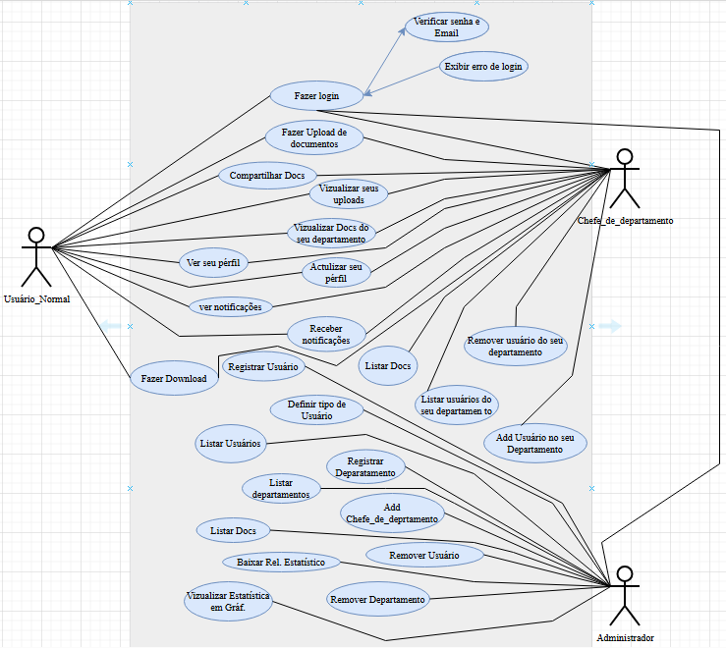

Figura 1 - Diagrama de caso de uso geral

## Arquitectura Fisica

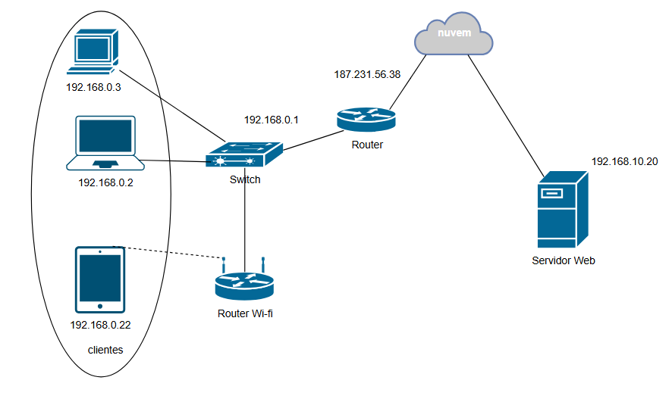

Figura 2 - Arquitectura cliente servidor

**Cliente:** máquinas que fazem parte da rede e que exigem determinados serviços a um servidor.

**Switch:** equipamento que possibilita a conexão de computadores em redes. Sua

função principal é aumentar a capacidade e o desempenho da rede.

**Router:** é um equipamento usado para fazer a ligação de protocolos, e a comunicação entre diferentes redes de computadores provendo a comunicação entre computadores distantes entre si.

**Servidor:** uma máquina geralmente bem potente em termos de capacidades que presta serviços as máquinas conectadas a ele através de uma rede(clientes).

# MÓDULO DE GESTÃO DE UTILIZADORES

## Objectivo do Módulo

Este módulo tem como objectivo, descrever o processo de gestão dos utilizadores da **Plataforma de Gestão Documental Integrada.**

## Requisitos Funcionais

1. Registrar novo documento;
2. Visualizar documentos;
3. Atualizar informações de um documento;
4. Apagar documentos;
5. Gerenciar fluxo de trabalho dos documentos (enviar, aprovar, rerovar.);
6. Criar perfis de usuários com permissões específicas;
7. Atualizar permissões de usuários;
8. Apagar perfis de usuários;
9. Gerar notificações de novos documentos ou ações relacionadas;
10. Aprovar ou rejeitar documentos enviados para análise;

## Identificação dos Actores

O diagrama de caso de uso descreve a identificação dos atores que vao interagir com módulo de segurança bem como a sua relação de dependência. Eles está descrito da seguinte forma:

**Administrador:** Represnta o usuário que tem permissões suficientes para interagir com todo o módulo de segurança. Responsável por gerenciar a plataforma, incluindo criação de usuários, manutenção e supervisão geral.

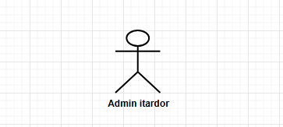

Figura 3- Módulo de Gestão de Utilizador (Actor administrador)

## Modelagem

## Diagrama de Caso de Uso (Módulo de Gestão Documental)

Descrições subsequentes do administrador param o módulo de gestão de utilizador.

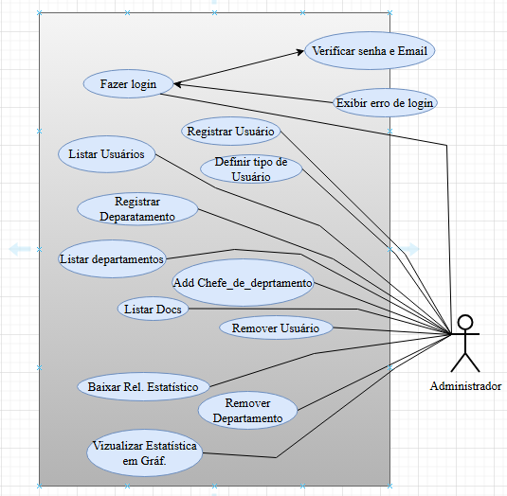

Figura 4- Diagrama de caso de uso do módulo de gestão de utilizador

**Caso de uso expandido – Gerir Logs da Plataforma**

Permite ao administrador realizar a gestão das actividades na plataforma em geral, mas antes o administrador, deve ter a sessão iniciada no sistema.

|  |  |
| --- | --- |
| Gerir Logs da Plataforma | |
| Actor |  |
| Pré- condições |  |
| Pós-condições |  |
| Prioridade |  |
| Fluxo de Eventos Principal | |
| Gestão de Utilizadores.  Utilizador é registrado ao sistema a partir do módulo de gestão de utilizador através do submenu “Registrar Usuário”.  O sistema exibe uma listagem de todos os usuários cadastrados na empresa através da plataforma.  Administrator clica no botão “Registar” para criar um novo usuário na sistema.  Em seguida, apresentará o formulário de registo do usuário.  Administrator irá criar para outros administrador, um nome do usuário, uma senha e clicar no botão registrar. | |

Table 8- Caso de uso expandido módulo de segurança

## Implementação

### Camada de Apresentação

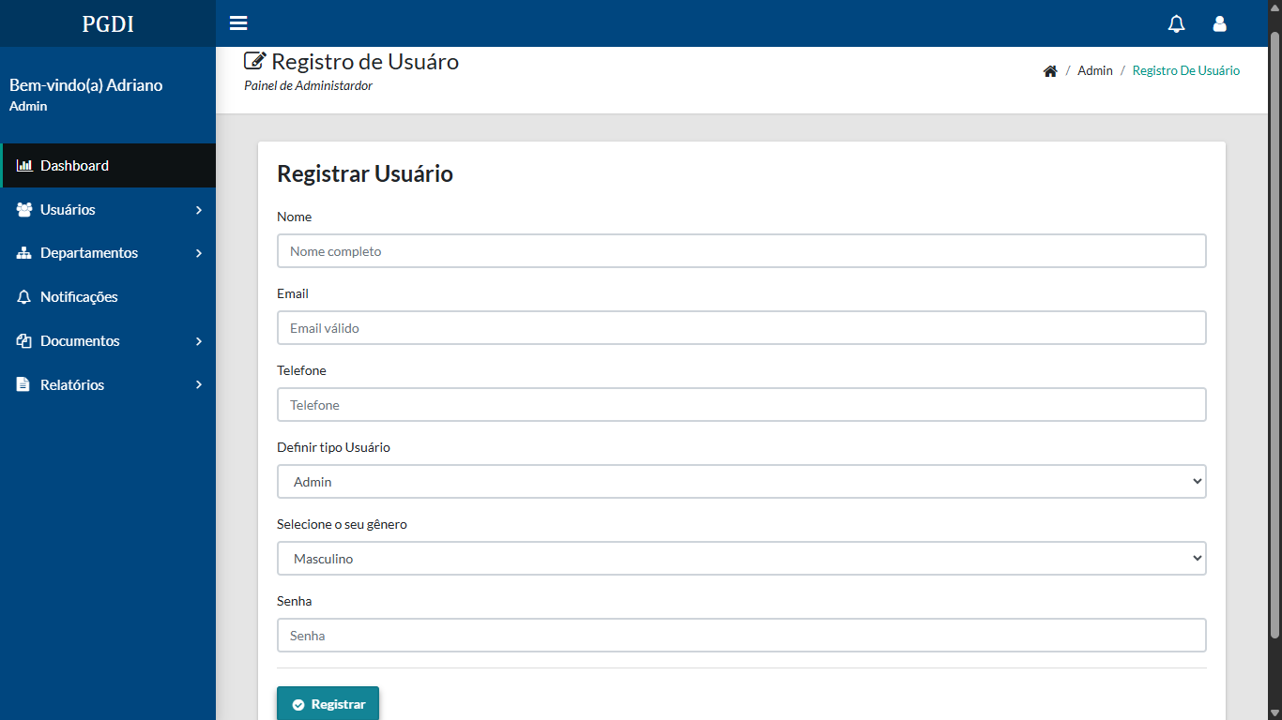

Figura 5- Apresentação de como é registado um novo administrador

#### Formulário de listagem de usuários

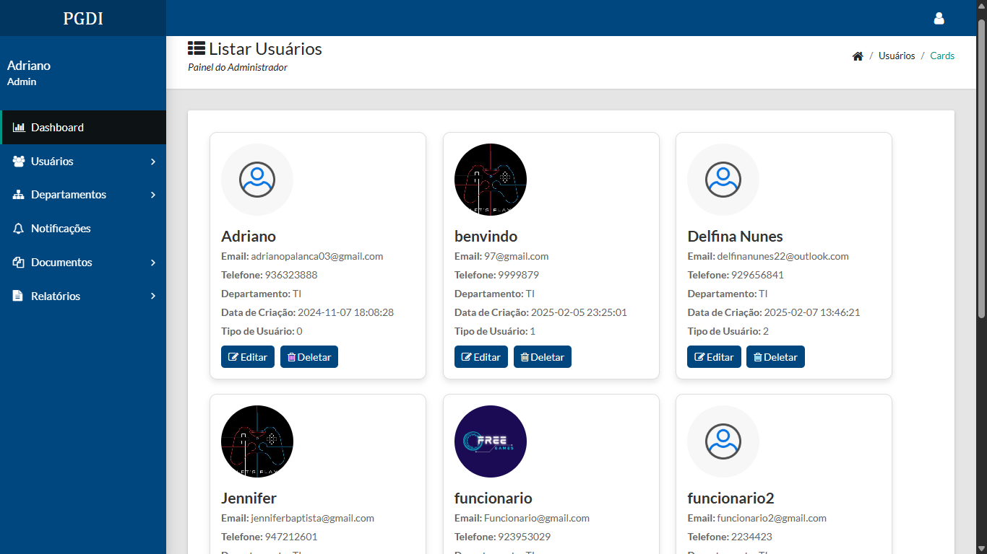

Figura 6- Lista dos usuários da Plataforma

## Diagrama de multicamada

A arquitectura de 3 camadas que esta representada abaixo é uma implementação do modelo MVC da Plataforma de Gestão Documental Integrada que, garante separação das tarefas da plataforma e exibe as informações em simultâneos.

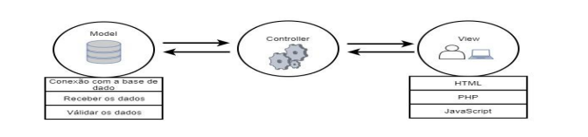

Figura 7- Modelo MVC do módulo de Gestão de Utilizador

**Model**: Consiste na parte lógica da plataforma, que gerência o comportamento dos dados através de regras de negocio da plataforma.

É o modelo com acesso a toda e qualquer informação vinda do banco de dado.

**Controller:** Faz a mediação da entrada e saída, comandando a visão e modelo para serem alterados de forma apropriada conforme usuário solicitou.

**Views:** É a visão que pode ser qualquer saída de representação dos dados, como uma tabela ou diagrama. É onde os dados solicitados do Modelo (Model) são exibidos.

## Camada de Negócio

Modelo de Entidade Relacional, no módulo de segurança, apresenta a forma abstracta de como esta estruturada a base de dado da plataforma para o módulo de segurança.

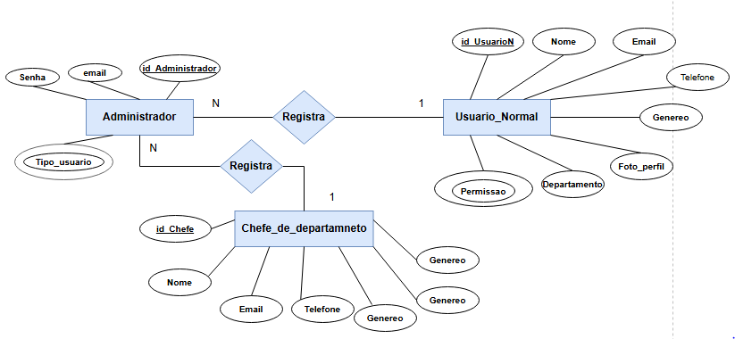

Figura 8- Modelo de entidade relacional (MER)

## Diagrama de Classe do Módulo de Segurança

O Diagrama de classe do módulo de Segurança especificado abaixo, ilustra o modelo de dado da Plataforma de Gestão Documental Integrada de modo a entender melhor a visão geral da plataforma para este módulo.

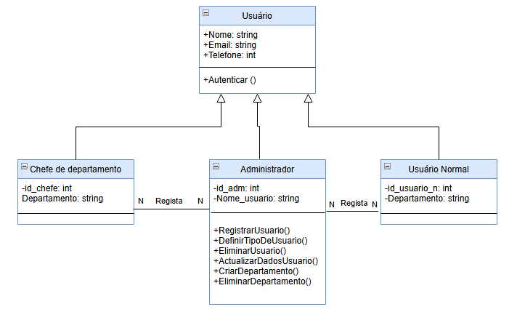

Figura 9- Diagrama de classe do módulo de segurança

## Camada de Persistência

O diagrama abaixo é o modelo diagramático que descreve o modelo de dados da Plataforma de Gestão Documental Integrada com alto nível de abstracção. Ele é a principal representação gráfica do Modelo de Entidades e Relacionamentos do módulo de gestão de documental, que é usado para representar o modelo conceitual.

### 

Figura 10- Estrutura de base de dado do módulo de gestão de utilizador

### Tabelas

|  |  |
| --- | --- |
| Tabelas | Descrição |
| Administrador | Contém dados referente ao administrador da plataforma. |
| Usuário_Normal | Tabela que guarda as informações dos usuários normais cadastrados na plataforma. |
| Registra | Guarda os dados referentes ao indentifacador do usuario_normal e admininistrador. |
| Registra Chefe_departamento | Guarda os dados referentes ao identificador do chefe de departamento e admininistrador. |
| Chefe_de_departamento | Tabela que guarda as informações dos chefes de departamentos cadastrados no sistema. |

Table 9- Tabelas do módulo de segurança

### 

# MÓDULO DE GESTÃO DE DOCUMENTOS

## Objectivo do Módulo

O Módulo de Gestão de docuemntos, tem como objectivo descrever o processo de fazer o compartilhamentode documentos na plataforma, bem como fazer a gestão desses compartilhamentos.

## Requisitos Funcionais

1. Fazer upload de novo documento;
2. Atualizar informações do documento;
3. Compartilhar;
4. Visualizar documentos;
5. Apagar documentos;
6. Baixar documentos;
7. Gerenciar fluxo de trabalho dos documentos;
8. Gerar notificações de novos documentos ou ações relacionadas;
9. Associar documentos a departamentos específicos;
10. Gerar relatórios detalhados de movimentação e uso do sistema;

## Identificação dos Actores

O diagrama de caso de uso descreve a identificação dos atores que vão interagir com módulo de gestão de reclamação bem como a sua relação de dependência, eles são descritos da seguinte forma:

**Administrador:** Represnta o usuário responsável por gerenciar a plataforma, incluindo criação de usuários, manutenção e supervisão geral.

**Chefe de Departamento:** Representa o usuário que tem a permisão de adicionar usuários no seu departamento e monitorar o seu departamento. Também o responsáveis por monitorar os documentos e fluxos dentro de seus departamentos.

**Usuário Normal:** Represnta o usuário que tem a permissão de realizar atividades relacionadas visualização e manipulação de documentos.

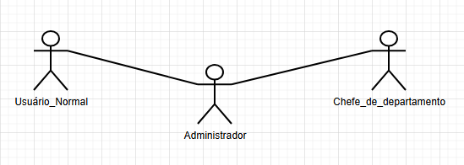

Figura 11- Actores do módulo de Gestão Documental

## Modelagem

### Diagrama de caso de uso

O diagrama representado abaixo, descreve as funcionalidades em forma de caso

de uso, para o módulo de gestão documantal.

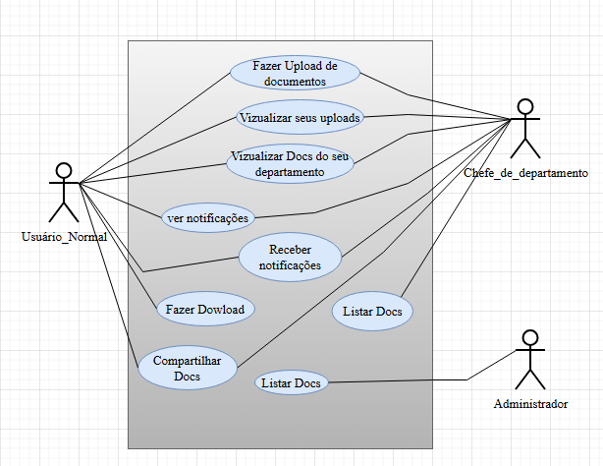

Figura 12- Diagrama de caso de uso de Gestão Documental

## Implementação

Formulário para efectuar upload de documentos:

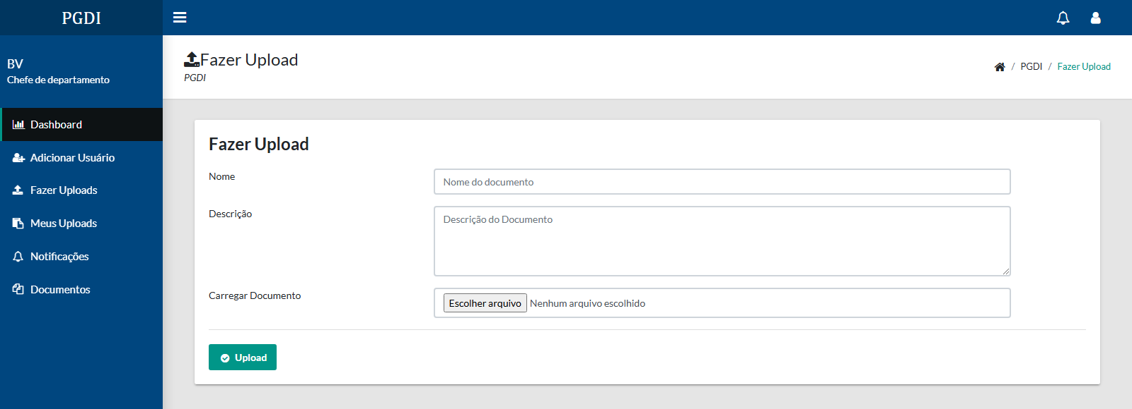

Figura 13- Apresentação do formulário para fazer uplodad de documentos

A figura abaixo mostra a lista de todos os documentos que o usuário fez upload.

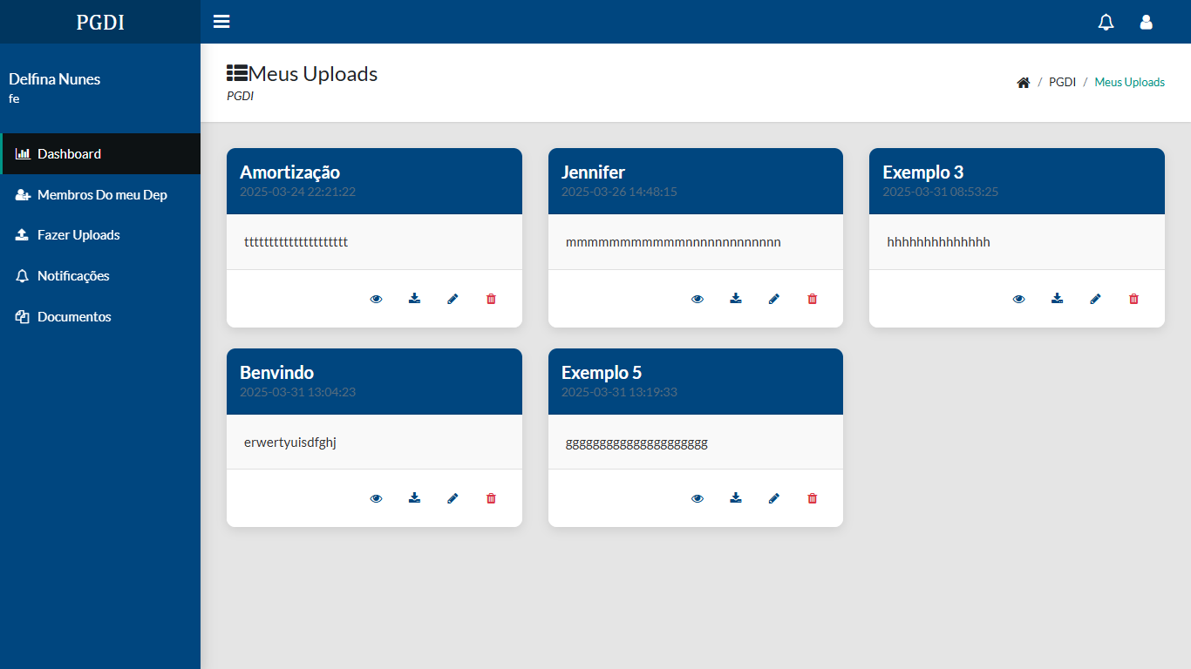

Figura 14- Lista de Dcumentos que fez upload

## Diagrama de multicamada

A arquitectura de 3 camadas que está representada abaixo é uma implementação do modelo MVC da Plataforma de Gestão Documental Integrada que, garante separação das tarefas do sistema e exibe as informações em simultâneos.



Figura 15- Modelo MVC do Módulo de Gestão Documental

**Model**: Consiste na parte lógica do sistema, que gerência o comportamento dos dados através de regras de negocio da plataforma.

É o modelo com acesso a toda e qualquer informação vinda do banco de dado.

**Controller:** Faz a mediação da entrada e saída, comandando a visão e modelo para serem alterados de forma apropriada conforme usuário solicitou.

**Views:** É a visão que pode ser qualquer saída de representação dos dados, como uma tabela ou diagrama. É onde os dados solicitados do Modelo (Model) são exibidos.

## Camada de Negócio

Modelo de Entidade Relacional, no módulo de gestão de documentos, apresenta a forma abstracta de como está estruturada a base de dados da plataforma de gestão documental integrada.

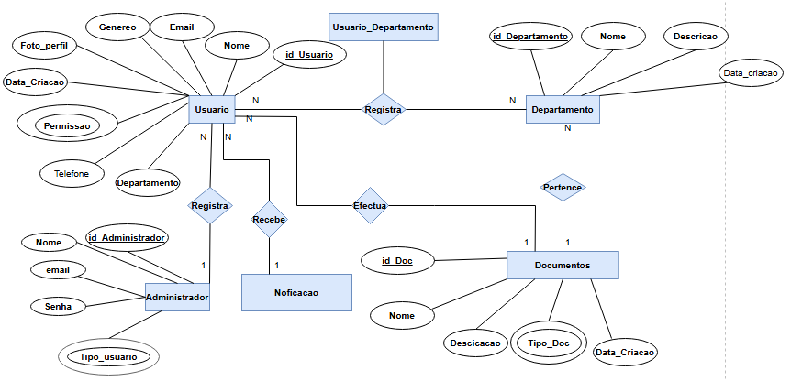

Figura 16- Modelo de entidade relacional do módulo de Gestão Documental

## Diagrama de classe do Módulo de Gestão Documental

O Diagrama de classe do módulo de gestão documental especificado abaixo, ilustra o modelo de dado da Plataforma de Gestão Documental Integrada de modo a entender melhor a visão geral da plataforma para este módulo.

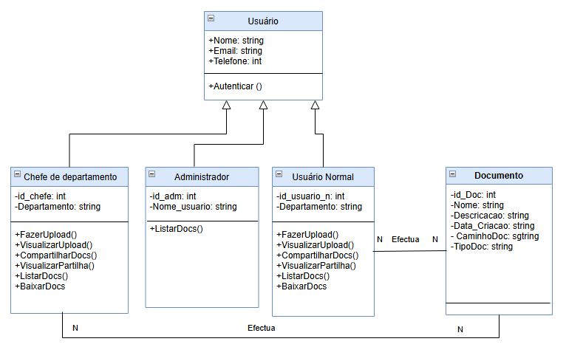

Figura 17- Diagrama de classe do módulo de Gestão Documental

## Camada de Persitência

O diagrama abaixo é o modelo diagramático que descreve o modelo de dados da Plataforma de Gestão Documental Integrada com alto nível de abstracção. Ele é a principal representação gráfica do Modelo de Entidades e Relacionamentos do módulo de gestão de documental, que é usado para representar o modelo conceitual.

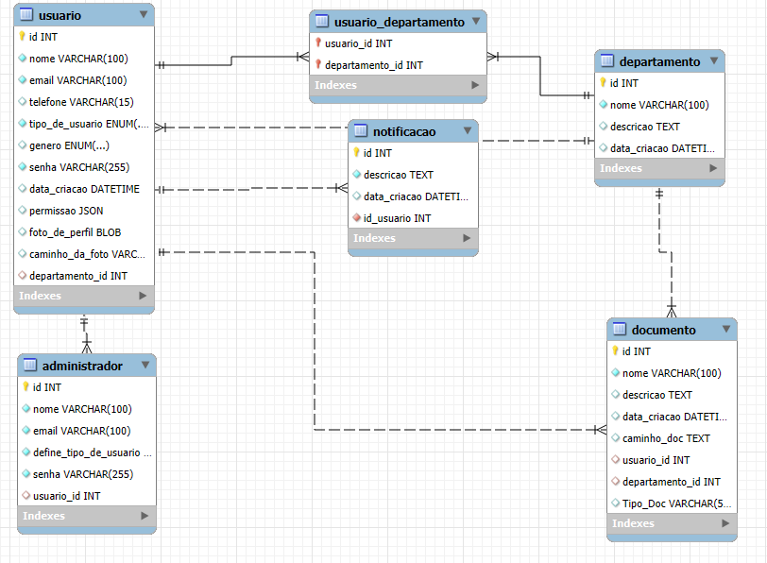

Figura 18- Diagrama de Base de dado do módulo de Gestão Documental

# CONCLUSÕES E RESULTADOS OBTIDOS

## Conclusões

O mundo está em grandes avanços e, consequentemente a quantidade de informações e documentos, tem vindo aumentado exponecialmente. Esse crescimento exponecial tem sido um grande problema a nível empresarial, causando assim vários problemas como a dispersão de dados!

Com o desenvolvimento da Plataforma de Gestão Documental Integrada - uma plataforma única onde todos os documentos, registros e informações possam ser armazenados, acessados, gerenciados e distribuídos de forma eficiente, será de grande impacto, pois ajudrá a lidar com este crescimento exponencial, fazendo assim uma gestão eficas de documentos de uma determinada empresa, oferecendo segurança e consequentemente eficiência no trabalho, levando ao sucesso!

A PGDI é um convite à modernização, à eficiência e à segurança, representando um novo patamar no gerenciamento documental.

## Resultados Obtidos

Os resultados esperados com a **Plataforma de Gestão Documental Integrada** são:

* Diminuição de volumes de documentos a nível da empresa;
* Evitar ao máximo a dispersão de dados em diferentes plataformas;
* Aumentar a possibilidade de recuperação de dados (documentos);
* Aumentar a satisfação das empresas a nível de segurança;
* Facilitar o acesso, a distribuição e a gestão de documentos.

# ANEXOS

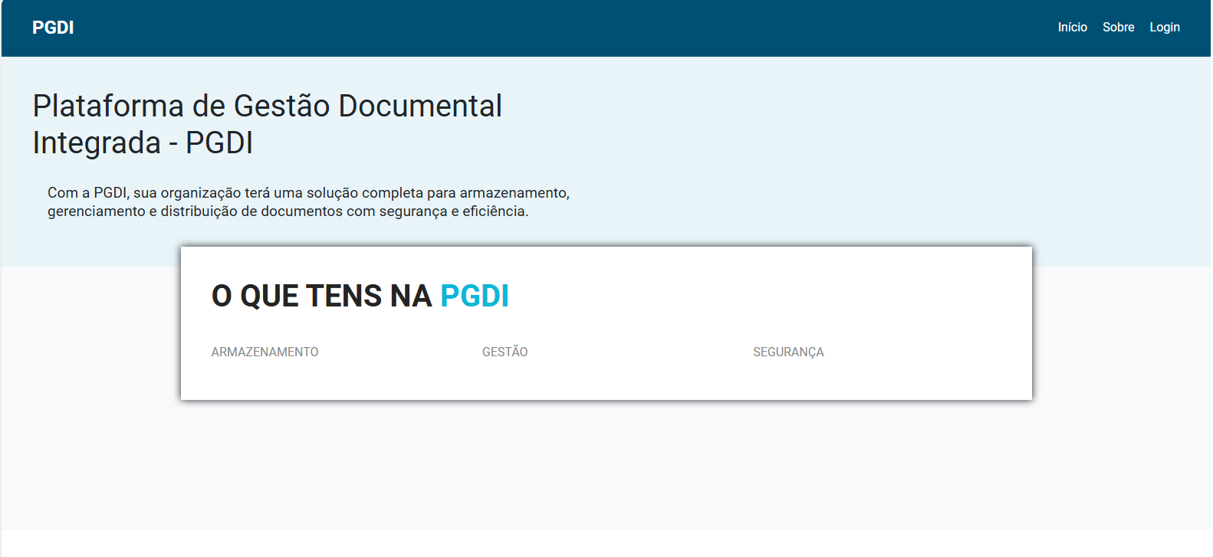

Figura 19- 0 Página Inicial da Plataforma

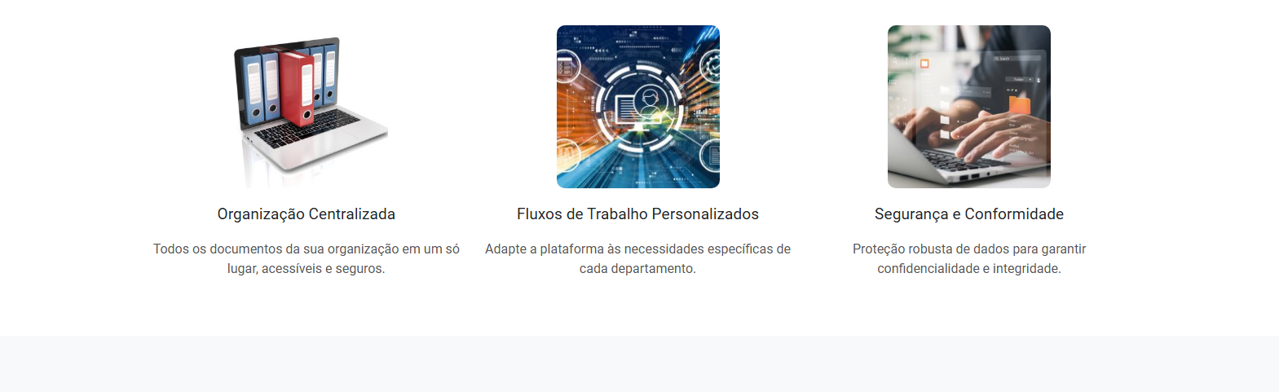

Figura 20- Serviços que a PGDI oferece

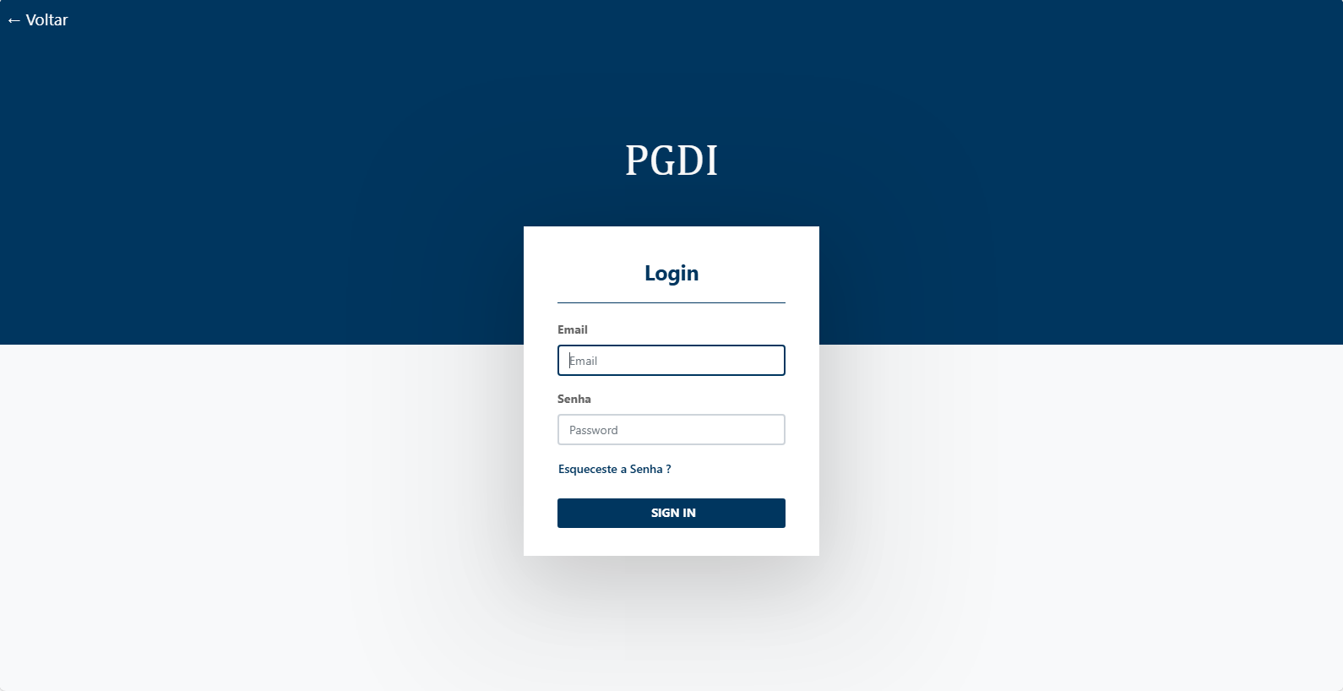

Figura 21- Tela de login

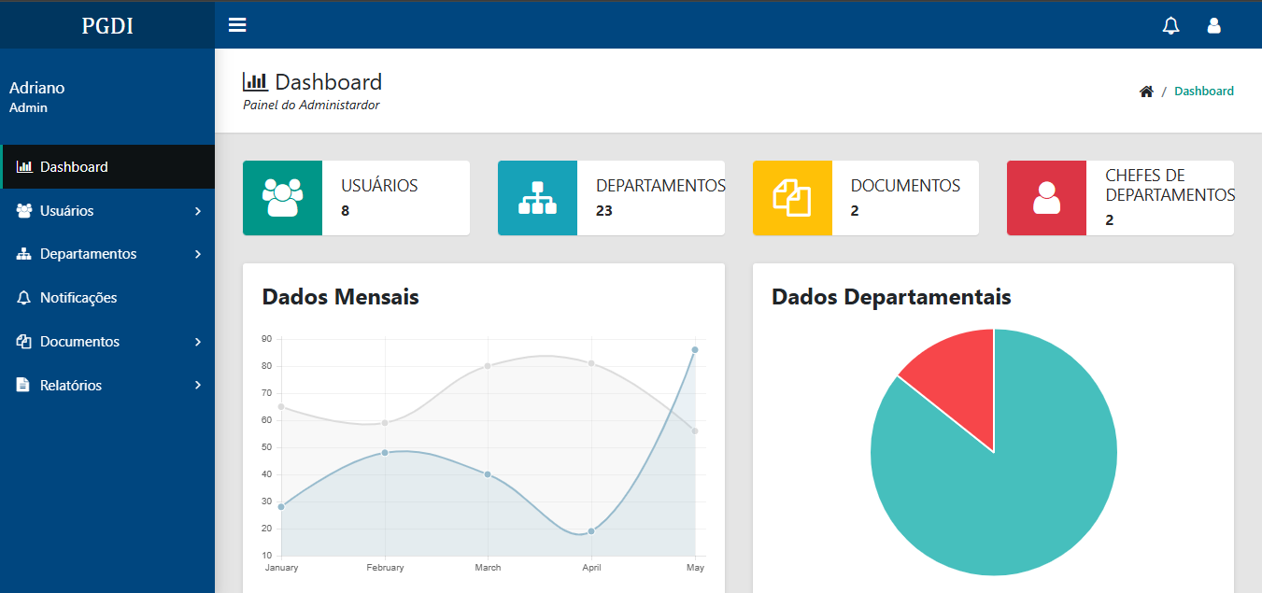

Figura 22- Painel Administrativo

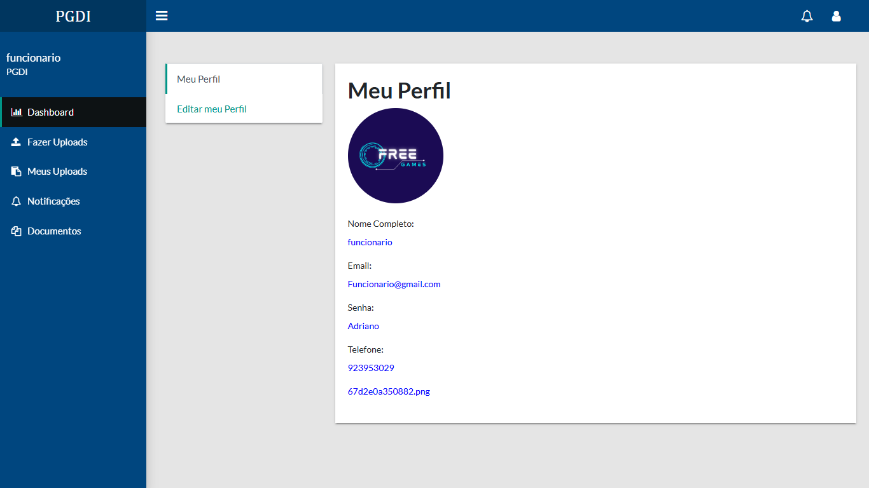

Figura 23- Página que permite usuários visualizarem seus perfis

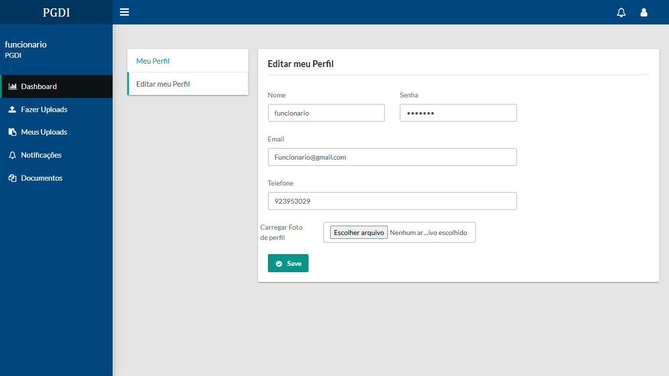

Figura 24- Página que permite usuários editarem seus perfis

# REFERÊNCIAS BIBLIOGRAFICAS

Gestão de documentos digitais, sua importância e benefícios. Disponivel em: <https://de e-clic.net/blog/gestao-de-documentos-digitais-sua-importancia-e-beneficios>

Acesso em: 19 de out. de 2024.

Gestão documental: tudo o que você precisa saber sobre o assunto. Disponível em: <https://arquivar.com.br/blog/gestao-documental-tudo-o-que-voce-precisa-saber>.

Acesso em: 23 jan. de 2025